잠실점 10월 27일 피드백

1.
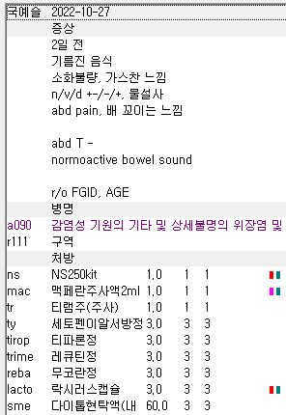
주사제 2종 이상 사용 시 하나는 비급여로 나가야 합니다. 지금은 mac 맥페란 주사액을 100/100으로 내셨는데 이러면 100/100에 해당하는 경우도 아니어서 삭감도 되면서 해결이 까다로워집니다. 100/100은 아주 확실한 경우가 아니면 내시면 안됩니다. 그리고 애당초 주사액 2종이상이라 삭감입니다. 따라서 하나는 확실한 비급여처방으로 내주셔야 하고 mac -> macb 또는 tr -> trb로 바꾸시면 됩니다.

2.
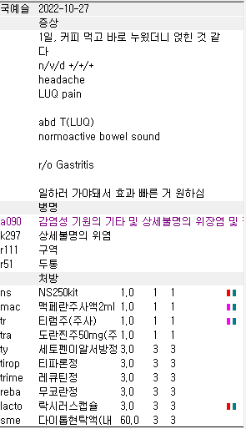
이것도 마찬가지입니다. 보통은 tra를 iv로 믹스하면 구역감이 생길 수 있어서 위장장애가 있는 환자에게는 tra를 im으로, 나머지를 iv로 사용하시면 좋습니다. 그리고 주사제 세가지 중 두가지는 ~b를 붙여서 비급여 주사제로 내주셔야하고 절대로 100/100이라든지 f12를 눌러서 비급여로 내시거나 하지 말아주세요 bb

3.
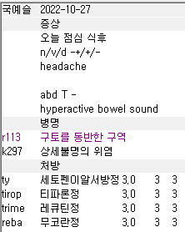
AAP나 NSAIDs는 위염에 단독으로 사용하면 삭감됩니다. 장염에는 AAP 가능, NSAIDs는 추가 상병 필요합니다. 위의 경우에는 차팅해주신 대로 r51두통을 추가하면 되겠습니다. Trimebutine 제제는 위염/장염/구역구토/소화불량에 사용 가능하므로 r113 구토를 동반한 구역은 불필요 상병이 되겠습니다.

4.
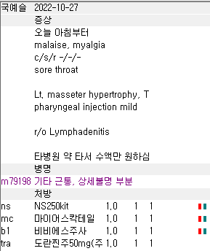

메인 상병을 림프절염으로 impression에 맞게 잡아주셔도 됩니다. 이전에 b1 사용 시 근육통이 있으면 좋다라고 말씀드려서 아마 근통으로 잡아주신 것 같습니다. 어차피 차팅도 되어있어서 나중에 실비 서류 발급할 때 소견서나 진단서는 ~한 증상으로 방문했다고 적어주실 때 근육통을 포함하면 됩니다. 진료확인서정도 나가는 경우면 림프절염으로만 나가도 웬만한 경우에는 다 인정이 되고 딴지거는 보험사라면 추가서류를 어차피 요구할 겁니다. 그게 귀찮으시면 진료확인서 진단명에 근통을 추가해주시면 됩니다.

